Praha 30. 10. 2018
Vařte rychle a zdravě. Gwyneth Paltrow sepsala knihu receptů pro ty, kdo nestíhají
Recepty na jednoduchá a zdravá jídla, která dají tělu maximum výživy i energie a jejichž příprava nezabere víc než třicet minut? To už dávno není jen zbožné přání! Na český trh se konečně dostává kniha oscarové herečky a ikony zdravého životního stylu Gwyneth Paltrow Je to tak snadné – recepty na každý den. Kuchařka obsahuje přes 130 zajímavých receptů na výborná a zdravá jídla, která přijdou vhod ve chvíli, kdy začnete přemýšlet o tom, že si objednáte něco nezdravého, protože máte hlad a málo času.
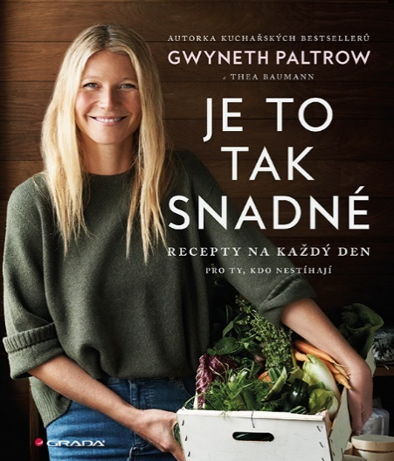
Šestačtyřicetiletá herečka dnes platí za odbornici přes zdravé stravování. Vytvořila svou vlastní detoxikační kůru, dodržuje makrobiotickou dietu, dbá na přísun biopotravin a cvičí jógu.
Nebylo ale tomu tak vždycky. O kvalitní jídlo a zdravý životní styl se začala zajímat až ve třiceti letech, kdy rakovinou úst onemocněl a následně na ni zemřel její otec. Postupem času zjistila, že k přípravě chutného a vyváženého pokrmu není nutné trávit jeho přípravou celé dny. Je to tak snadné proto slouží jako pomyslná cestovní mapa pro zaneprázdněné kuchaře a kuchařky.
A proč vůbec zvolila koncept „pro ty, kdo nestíhají“? „Když jsem se rozhodla, že napíšu tuhle knihu, začala jsem pátrat u svých přátel a kolegů a ptát se jich, jaký druh kuchařky jim na trhu schází, jakou by si oni sami představovali. Všichni měli podobné přání: chtěli sbírku receptů, podle nichž zvládnou uvařit opravdu snadno, bez náročných příprav, odreagují se po náročném pracovním dni v kuchyni a připraví skvělé, ale rychlé jídlo,“ říká hollywoodská hvězda a matka dvou dětí.
Mnohá z uvedených jídel neobsahují cukr, lepek ani laktózu, a jsou tudíž vhodná i pro lidi s různými druhy potravinové intolerance. V knize si přijdou na své milovníci dobré kuchyně od snadných snídaní přes rychlé svačinky až po bohaté večeře. Autorka však přiznává, že sama občas zhřeší. Nejde totiž o zákazy, ale o nalezení rovnováhy a umírněnosti, ve které bude každému dobře.

Gwyneth Paltrow: Je to tak snadné – recepty na každý den
Vazba: vázaná
Formát: 223x260 mm
Počet stran: 288
Vydalo: nakladatelství Grada Publishing
Vychází: 31. 10. 2018

O společnosti GRADA Publishing
GRADA Publishing, a. s., si za dobu své existence od roku 1991 vybudovala pozici renomovaného nakladatelského domu a největšího tuzemského nakladatele odborné literatury. Ročně vydává přes 400 novinek z více než 40 oborů v celkem 152 edicích. Pod svou mateřskou značkou GRADA již několik desítek let přináší kvalitní odbornou literaturu ze všech odvětví a oblastí lidské činnosti.
Společnost postupně expandovala i do dalších oblastí literatury. Pod značkou COSMOPOLIS přináší čtenářům zahraniční i českou beletrii všech žánrů. Knihy pro děti všech věkových kategorií vycházejí pod značkou BAMBOOK, která představuje dětským čtenářům české i zahraniční autory a ilustrátory. Další značkou je ALFERIA, literatura poznání, a knihy z oblasti osobního rozvoje, zdraví, alternativního vědění, knížky o tom, jak lépe žít. V roce 2017 vznikla unikátní on-line knihovna BOOKPORT umožňující čtenářům přístup ke čtení knih od českých nakladatelů 24 hodin denně.
Více na www.grada.cz.

Další informace
Kristina Neumannová Bílá, PR a propagace, +420 243 264 426, bila@grada.cz
GRADA Publishing, a. s., U Průhonu 22, Praha 7, +420 220 386 401, info@grada.cz.

